简号 J1⑤13+15：残简（「□二年□□」）

来源出处
里耶古城一号井第五层出土，原整理号 5-13+5-15。
释文、注释：《里耶秦简牍校释》第一卷，第 11 页。
图版、单字字形：秦簡字形庫（www.kaom.net）《里耶1》。

图片
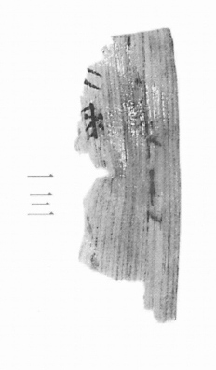
图1 里耶秦简 5-13 实物照片。出处：秦簡字形庫（www.kaom.net）《里耶1》图版。
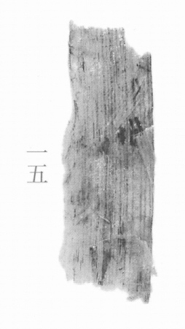
图2 5-15 。出处同图1。
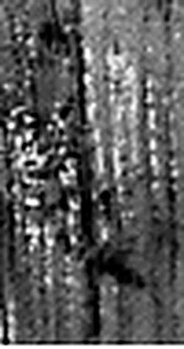 年 穀孰也。从禾千聲。《春秋傳》曰：“大有秊。”（《说文解字》卷七·禾部）
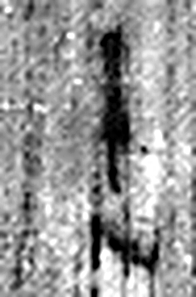 □ 《说文解字》未收此字。
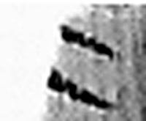 二 地之數也。从偶一。凡二之屬皆从二。（《说文解字》卷十三·二部）
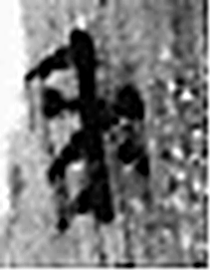 年 穀孰也。从禾千聲。《春秋傳》曰：“大有秊。”（《说文解字》卷七·禾部）
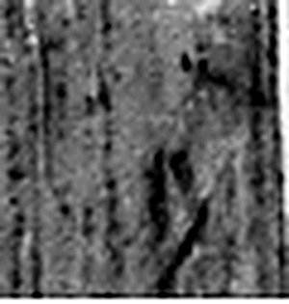 □ 《说文解字》未收此字。
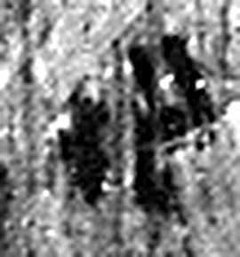 □ 《说文解字》未收此字。
图3 5-13+5-15 逐字字形与本义（共 6 字，按原简文字序）。字形出处：秦簡字形庫（www.kaom.net）《里耶1》；本义出处：《说文解字》大徐本。

释文
□□年□□□□……〼Ⅰ
□二年□□^{［1］}〼Ⅱ5-13+5-15

文字
以下照录《里耶秦简牍校释》第一卷注文。
[1] 二片缀合，《里耶秦简（壹）》“简牍缀合表”已指出。

书法
残片，简面发暗，只余几处笔画，字迹难辨。（据图1）

简牍形制
5-13 与 5-15 两片缀合，原释文编号见「5-15（→5-13）」。（释文）

书写方式
墨迹漫漶。（据图1）

美育价值
残片缀合之后才读得出「□二年」，拼接本身就是整理工作的一部分。

